Comunicato stampa nr.06 del 31/10/2010 U.S. Borgonuovo
Borgonuovo PRIMI CALCI femm.
Domenica 31/10 ore 9.30 “torneo HALLOWEEN 2010”,
Borgonuovo femm 4
Juventus femm 2
BORGONUOVO PRIMI CALCI, Formazione: Patorno A., Pregnolato G., Dibrita A., Fanizza M., zmarotta A., Marotta R.,
All. Albanese T., Bonifazio L.
Nel pomeriggio di domenica 31/10 nonostante la pioggia, le più piccole del Borgonuovo hanno affrontato le pari età della Juventus(6-7-8 anni) vincendo una gara avvincente per 4 a 2. Il pubblico presente tifando le piccole atlete come in un derby, per l’occasione il Borgonuovo Primi Calci ha indossato la maglia granata per dare più enfasi al match. Il tutto con la gioia del gioco per i piccoli atleti che hanno corso e calciato esultando ad ogni gol. Bravi tutti. La premiazione ha visto consegnare la medaglia della manifestazione dalle streghe di Halloween e alcuni mostri trovati tra dirigenti e atleti e mamme del Borgonuovo.
Primi calci in Hallowen
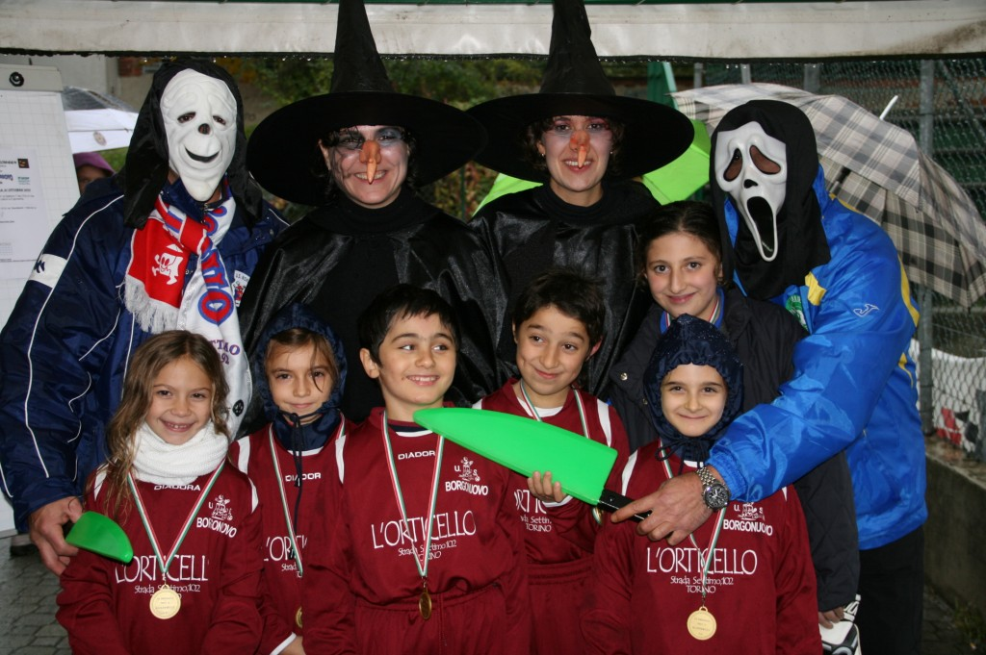

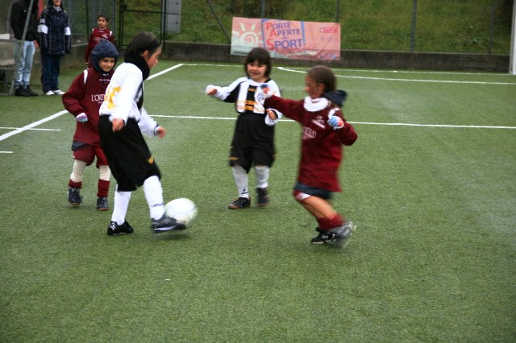
Prossimo turno:
5^ giornata camp. UISP giovanile, 06/11/2010 ore 16.00 a Settimo, Borgonuovo – Real Frassati

Borgonuovo PULCINE femm.
Domenica 31/10 ore 9.30 “torneo HALLOWEEN 2010”,
BORGONUOVO PULCINE, Formazione: Gaetano F., Barile I., Di Gioia V., Sarlo S., Parisi S., Auriemma C.,
All. Albanese T., Auriemma G., Porro N.
2° posto nel torneo di Halloween per le pulcine che vincono 3 gare su 4 cedendo la prima piazza al Don B. Caselle. Anche in questa categoria vincono l’ incontro con le pari età della Juventus per 2 a 1.
Prossimo turno:
riposo
Pulcine di Halloween

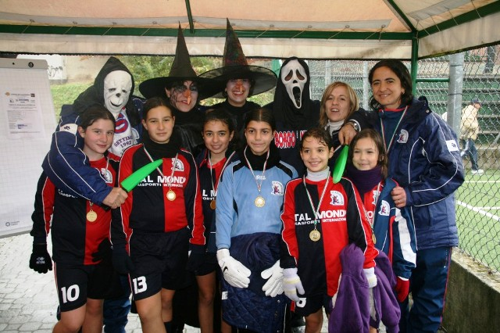

Borgonuovo ESORDIENTI femm.
Domenica 31/10 ore 14.00 “torneo HALLOWEEN 2010”
BORGONUOVO ESORDIENTI, Formazione: Campofiorito G., Toma M., Auriemma C., Parisi S., Costa C., Sarlo S., Consaga M., Ventrella E., Calautti E., Corapi C.
All. Auriemma G., All. in 2^ Garbagnati R.
2° posto anche per le Esordienti che perdono la prima gara contro il Real Odalengo, pur essendo in vantaggio per 3 a 1, non riescono a contenere gli avversari che vincono 5 a 3 e vincono anche il torneo. Consolazione non di secondo piano per le esordienti che vincono la gara contro la Juventus per 8 a 0.
Prossimo turno:
5^ giornata camp. UISP giovanile, 06/11/2010 ore 15.00 a Settimo, Borgonuovo – Real Frassati
Esordienti in Halloween

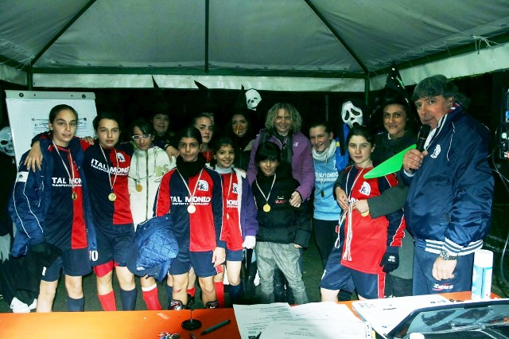

Borgonuovo PRIMA SQUADRA “A” femm.
1^ giornata di Camp. UISP 25/10/2010 a Settimo campo Bosio
Borgonuovo “A” 13
Borgonuovo Fiano Plus 1
Reti: 2 Magarelli I., 3 Gastaldello S., 2 Albanese T. 4 Bione E., 2 Gueli V.
BORGONUOVO “A”, Formazione: Rossi D., Albanese T., Albanese M., Sella L., Gueli V., Gastaldello S., Porro N.
Ricca S., Bione E., Magarelli I., All. Fretti G., Dir. Valzano F., Isoni D.
Esordio positivo in campionato per la prima squadra femminile del Borgonuovo, buona prova di tutte le ragazze con buone giocate , anche i nuovi inserimenti Rossi, Bione , Ricca , Sella, anno dato un ottimo contributo cercando l’affiatamento con le compagne.
Prossimo turno:
2^ giornata camp. UISP 04/11/2010, ore 21.00 a Torino in V.Mercadante
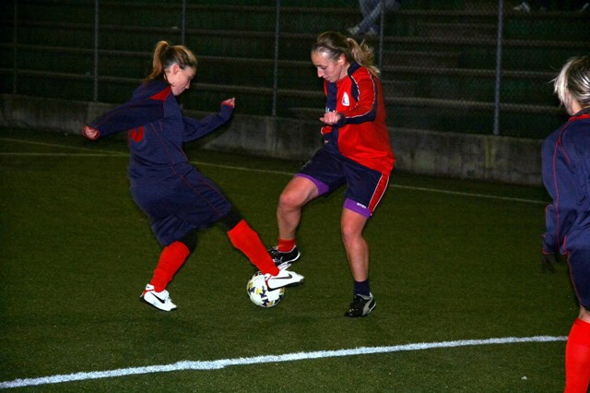

Borgonuovo JUNIOR femm.
1^ giornata di Camp. UISP 25/10/2010 a Settimo campo Bosio
Borgonuovo Junior 3
Khorakhane’ 0
Reti: 2 Lazarevich M., 1 Gigliotti E.,
BORGONUOVO JUNIOR, Formazione: Toma M., Garbagnati R., Saracco E. Gigliotti E., Lazarevich M., Bruzzese C.,
Brave le Junior giocano bene e si impegnano cercano fin dall’inizio la via del gol sbagliando ancora troppo sotto porta ma a livello di gioco sovrastano le avversarie e fanno ben sperare per il futuro.
Prossimo turno:
2^ giornata camp. UISP 05/11/2010, ore 21.00 a Fiano V. Arcour 15

Borgonuovo ALLIEVI masch.
4^giornata camp. UISP giovanile, 23/10/2010 a Settimo T. se ore 15,00 Borgonuovo – Real Frassati.
Borgonuovo 8
Real Frassati 2
Reti: 2 autorete., 4 Pane L., 1 Casillo F., 1 Trevisan S.
BORGONUOVO ALLIEVI, Formazione:Emma G., Trevisan S., Pane L., Casillo F., Quaranta V., Canobbio M., Arrobbio U., Prendin A., Bagatella A., Musto A., Miranda S. All. Pilot G., All in 2^ Arrivabene S.
Gara più che buona per gli allievi del Borgonuovo, che dopo la dura sconfitta della settimana scorsa, questa invece la vincono senza problemi, giocando tranquillamente, e giocando a calcetto.
Prossimo turno:
5^giornata Riposo.
6^ giornata camp. UISP 6/11/2010, ore 16.00 a Torino, Meneghetti - Borgonuovo

Borgonuovo GIOVANISSIMI masch.
Prima uscita per la nuova formazione maschile di calcio a 5 Giovanissimi (1996-97), contro il Fiano(3-2) e il Real Odalego(3-1) nel Torneo di Halloween 2010. Due sconfitte che non preoccupano molto visto il poco lavoro svolto dai ragazzi sotto la guida del mister Gentile Davide. Benvenuti a questi giovani atleti nella famiglia del Borgonuovo, il prossimo appuntamento è nel torneo a favore di Telethon l’ 8 dicembre 2010.
BORGONUOVO GIOVANISSIMI, Formazione:
De Lillias D., Salvador G.F., Dicarlo K., Bertolo K., Cannarozzo S., Lotito R., D’Adante G., Iorfida M.
All. Gentile D., All. in 2^ Arrivabene S.

Borgonuovo A 11 masch.
6^ giornata camp. UISP, 30/10/2010 a Ciriè
Pizzeria Tatzebao 1
Borgonuovo 0
BORGONUOVO Formazione: Atzori D., Cucco F., Pane D., Tosi L., Pilot L., Scintu A., Longhitano D.,Patorno I., Berutto D., D’Orazio F., Leta A., Ferraro D., Gammella C. All. Valzano L., All in 2^ Neri D.
Giornato no per i ragazzi del Borgonuovo, che purtroppo perdono una gara senza tante emozioni. Buon impegno in campo, ma nessuna conclusione in rete. Su unica azione degna di nota la Piz. Tatzebao si porta in vantaggio, con la complicità del portere del Borgonuovo Gianni Pilot, una papera che costa al Borgonuovo 3 punti.
Prossimo turno:
7^ giornata camp. UISP, 06/11/2010 a Settimo ore 14.00, Borgonuovo – Edilbruna



TORNEO “BOSIO” PRIMAVERA 2010
 | 4^ andata
27/10 ore 21 | LONGOBARDA | ALL STARS | 5-9
27/10 ore 22 | ATLETICO SETTIMESE | CDS | 9-4
29/10 ore 21 | BORGONUOVO UN.20 | PROGETTO CASA | 3-14
29/10 ore 22 | LA APUESTA | DECORAZIONI OSCAR | 9-9

CLASSIFICA 3^ GIORNATA DI ANDATA
 |  | PARTITE |  |  |  | RETI
SQUADRE | PUNTI | GIOC | VINTE | NULLE | PERSE | FATTE | SUBITE | DISC
ATLETICO SETTIMESE | 12 | 4 | 4 | 0 | 0 | 31 | 8 | 2
DECORAZ. OSCAR | 7 | 4 | 2 | 1 | 1 | 31 | 23 | 6
PROGETTO CASA | 7 | 4 | 2 | 1 | 1 | 24 | 15 | 1
ALL STARS | 6 | 3 | 2 | 0 | 1 | 25 | 20 | 1
CDS | 5 | 4 | 1 | 2 | 1 | 19 | 18 | 1
LA APUESTA | 3 | 3 | 0 | 3 | 0 | 16 | 16 | 7
LONGOBARDA | 1 | 4 | 0 | 1 | 3 | 15 | 29
BORGONUOVO U.20 | 0 | 4 | 0 | 0 | 4 | 14 | 41 | 1

PROSSIMO TURNO

 | 5^ andata
03/11 ore 21 | LONGOBARDA | BORGONUOVO UN.20
03/11 ore 22 | CDS | ALL STARS
05/11 ore 21 | PROGETTO CASA | DECORAZIONI OSCAR
05/11 ore 22 | ATLETICO SETTIMESE | LA APUESTA

